HC-1T系列信号隔离器/配电器
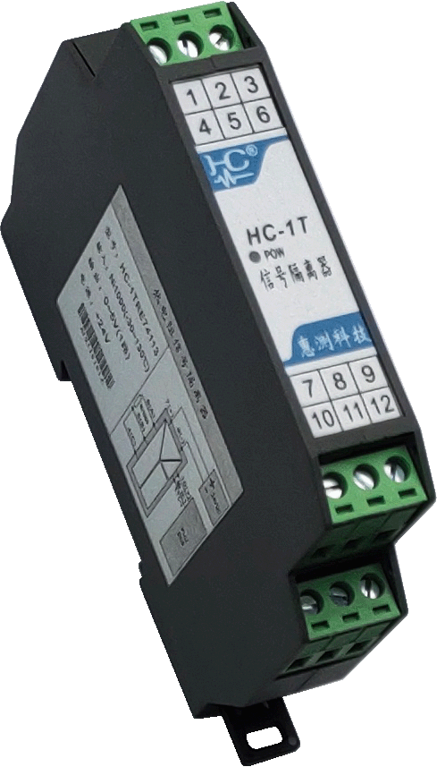

产品简介
本系列产品采用电磁隔离与光电隔离等技术，可将0/4～20mA、
0/1～5/10V等信号隔离转换为1路或多路的0/4～20mA、
0/1～5/10V标准直流信号输出，带配电输出型的还可为
现场变送器提供一个隔离电源。
本系列产品具有高精度、高隔离、低功耗、低漂移、
温度范围宽、性能稳定、抗干扰能力强等特点。
标准DIN导轨(35mm)安装，插拔式端子接线；

技术参数
- 执行标准：GB/T 13850-1998,ICE688:1992
- 输入规格：0～20mA、4～20mA、0～5V、0～10V、0～75mV等直流信号；
- 输入阻抗：输入电流型≤200Ω，电压型≥10KΩ／V；
- 输出规格：0～20mA、4～20mA、0～5V、0～10V、0～±10V等标准直流信号
- 配电输出电压：15～24V，最大输出电流25mA；
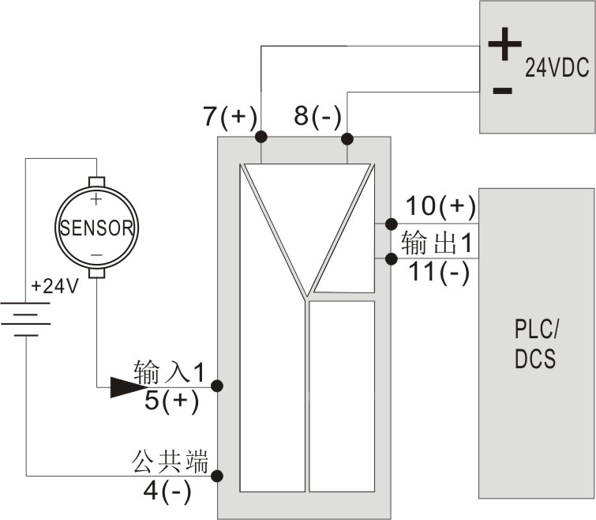
- 精度等级：0～5/10V输出型±0.2%F.S，0/4～20mA输出型±0.5%F.S
- 线性范围：1％～100％标称值
- 输出负载能力：电压输出型≤5mA；电流输出型≤350Ω；
- 输出纹波：≤10mV（有效值，额定输出负载时）
- 响应时间：≤300ms
- 耐压强度：输入/输出/电源/外壳间2000VAC/min；500VDC时＞100MΩ
- 工作环境：－10℃～60℃；相对湿度5～95%无结露
- 温度漂移：≤100PPM(-10℃～＋60℃范围内)
- 辅助电源：DC24V 或DC12V
- 消耗电流：≤30mA+输出负载电流；
- 安装方式：35mm 标准DIN导轨安装
- 产品尺寸： 98.6*18*66.6mm

外型及安装
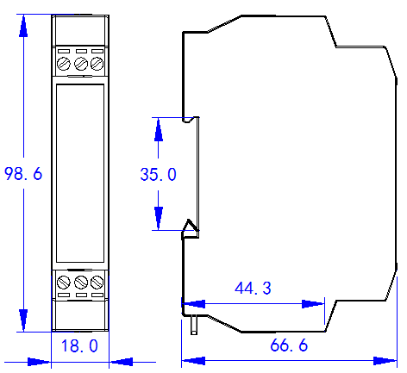

E型外型尺寸图
安装：采用35mm 标准DIN导轨安装，固定导轨后，将产品卡入导轨即可；
接线：使用0.2～3.3mm²的电缆，从每条线的端部剥去6mm连接在端子上，并将导线插入连接端子的相应位置。将接线螺钉力矩紧至0.56～0.79N·m。

典型接线示意图(实际接线请参照产品侧面标签)
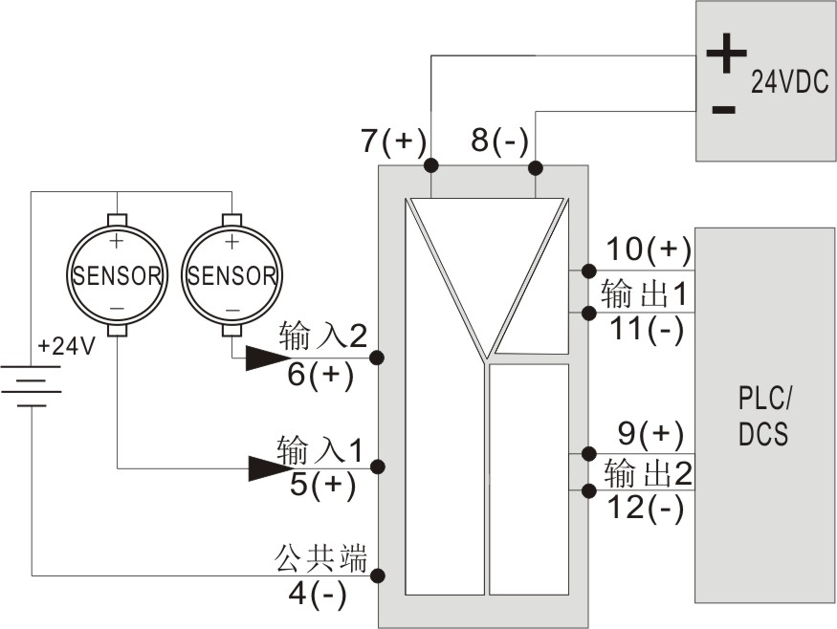

1、1入1出典型应用 1、2入2出典型应用

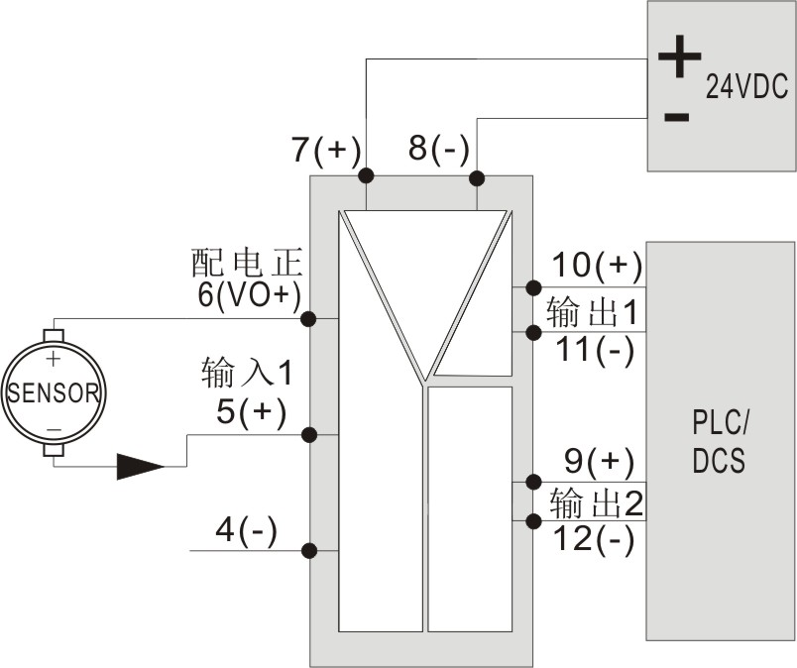

2、1入2出带配电典型应用

信号输入接线示意图

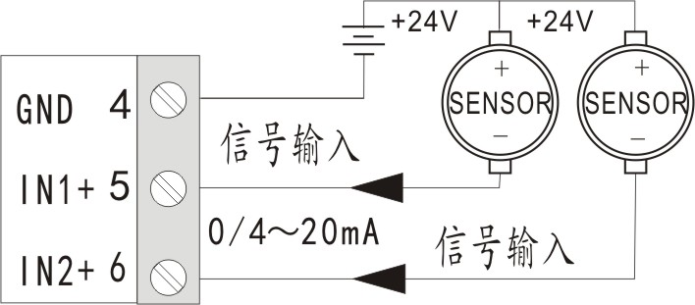

1、信号输入

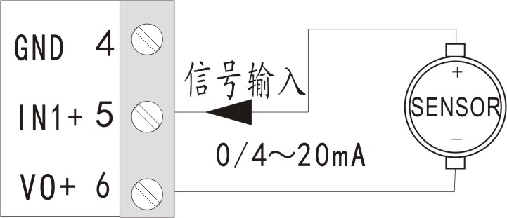

2、带配电型信号输入

产品型号说明:
HC-1TE 1 1 1 1 3P - 24V  A B C D E F G  选型示例：HC-1TE11113P-24V  说明：表示单路4～20mA输入、4～20mA输出、24V供电、带配电输出、A外型的单路有源信号隔离器； | A---外型: E：98.6*18*66.6mm;  B---输入类型: 1：4～20mA; 2：0～20mA;  3：0～10mA；4：0～5V；5：0～10V；  6:1～５V；7自定义  C---输出类型 :同输入类型  D--- 1：单路输入; 2：双路输入  E--- 1：单路输出； 2：双路隔离输出；  3：3路隔离输出；  F--- 3：单电源三隔离；  3P: 单电源三隔离，带配电输出；  G---供电电源值
订购
为方便您的订货、避免差错和不必要的麻烦，让我们更好地为您服务，在订货时希望您能够提供如下信息：
外 型： □ E: 98.6*18*66.6mm可插拔端子型
输入通道数量：□ 1路 □ 2路
输出通道数量：□ 1路 □ 2路 □ 3路
输入信号类型：□4～20mA □0～20mA □0～10mA □0～5V □0～10V R0～±10V □
输出信号类型：□4～20mA □0～20mA □0～10mA □0～5V □0～10V □0～±10V
工作电源：□DC12V □DC24V
配电输出：□无 □DC16V □
注意事项
- 注意产品标签上的辅助电源信息，隔离器的辅助电源等级和极性不可接错，否则将损坏隔离器。
- 隔离器在有强电磁干扰的环境中使用时，请注意输入线的屏蔽，输出信号应尽可能短。集中安装时，最小安装间隔不应小于10mm。
- 当隔离器输入、输出馈线暴露于室外恶劣气候环境之中时，应注意采取防雷措施。
- 请勿损坏或修改产品的标签、标志，请勿拆卸或改装产品，否则本公司将不再对该产品提供“三包”（包换、包退、包修）服务。

